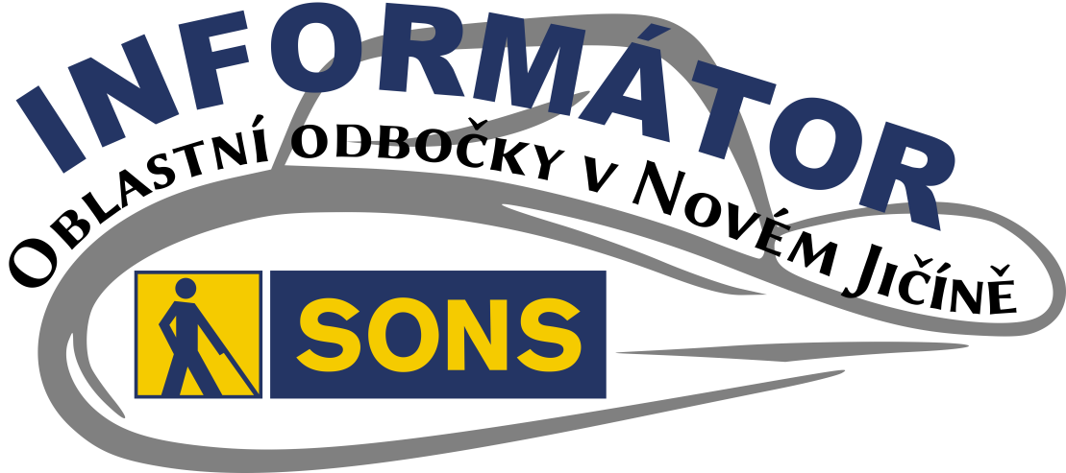
05/2021
Termíny nejbližších akcí |  | str.
7.10.21 | Diskusní klub u kávy | 7
11. - 13. 10. 2021 | Bílá pastelka
21.10.21 | Setkání s historií Novojičínska | 7
25. - 31. 10. 2021 | Rekondiční pobyt Uherské Hradiště | 8

OBSAH
02 - Úvod
02 - Volby 2021
05 - Spolkové oznámení
07 - Chystané aktivity
07 - Diskusní klub u kávy
07 - Setkání s historií NJ
08 - Rekondiční pobyt v
Uherském Hradišti
09 - Záznamy z besed

09 - Nabídka periodik 2021
10 - Seznam nabízených
periodik
13 - Nejčastější otázky
a odpovědi
16 - Soc. práv. poradna
17 - První tři dědické třídy
22 - Rozhodčí doložky
25 - Poradna SONS NJ

Milí přátelé,
přinášíme nové informace z dění nejen na naší odbočce v Novém Jičíně.

Volby 2021

MINISTERSTVO VNITRA
České republiky

Informace pro voliče se zdravotním postižením
V souvislosti s přípravou voleb do Poslanecké sněmovny Parlamentu České republiky, které se uskuteční ve dnech 8. a 9. října 2021, Vás informujeme o krocích, které odbor voleb Ministerstva vnitra učinil k uvedeným volbám, k zajištění snadnější přístupnosti voleb pro osoby se zdravotním a mentálním postižením.

- Vzory hlasovacích lístků v elektronické podobě
Na internetových stránkách Ministerstva vnitra jsou vyvěšeny vzory všech sad hlasovacích lístků pro volby do Poslanecké sněmovny uvedené ve formátu PDF, který je přístupný z hlediska hlasového odečítače.

- Videa v českém znakovém jazyce pro neslyšící
Na základě spolupráce se společností Deaf Friendly byla vytvořena videa v českém znakovém jazyce obsahující informace z informačního letáku, který je součástí každé sady hlasovacích lístků a informuje voliče o způsobu hlasování v konkrétních volbách. Tato videa jsou uveřejněna na internetových stránkách MV a budou uveřejněna i po linii společnosti pro neslyšící
V českém znakovém jazyce je zpracována i informace o možnostech hlasování pro voliče, kteří jsou v izolaci nebo karanténě kvůli onemocnění covid-19.

- QR kódy na informačních letácích
Každá sada hlasovacích lístků pro tyto volby obsahuje i informační leták pro voliče o způsobu hlasování. Na informačním letáku jsou uvedeny tři QR kódy, které odkazují na vzory hlasovacích lístků, videa v českém znakovém jazyce pro neslyšící a informace pro voliče o možnostech hlasování, pokud jsou v izolaci nebo karanténě kvůli onemocnění covid-19.

- Informační letáky ve snadno srozumitelné podobě (snadné čtení)
Na základě spolupráce se Společností pro podporu lidí s mentálním postižením v ČR, byl vytvořen informační leták, který je součástí každé sady hlasovacích lístků a informuje voliče o způsobu hlasování v konkrétních volbách, zpracován i v přístupné snadno čitelné podobě. Takto zpracovaná informace pro voliče je rovněž uvedena na internetových stránkách MV a bude uveřejněna i po linii Společnosti pro podporu lidí s mentálním postižením. Takto je zpracována i informace o možnostech hlasování pro voliče, kteří jsou v izolaci nebo karanténě kvůli onemocnění covid-19.

Uvedené kroky předpokládáme realizovat i pro další celostátní volby.
Na internetových stránkách Ministerstva vnitra pod rychlým odkazem „VOLBY“ jsou uveřejněny další informace k volbám konaným na podzim 2021.
Věříme, že výše uvedené bude přínosem pro voliče se zdravotním a mentálním postižením a učiní pro ně volby srozumitelnější a přístupnější. Zároveň Vás tímto žádáme, abyste v rámci své působnosti a možností výše uvedené možnosti přístupu k informacím o volbách předali jejich adresátům.
S přátelským pozdravem
Mgr. et Mgr. Tomáš Jirovec - ředitel odboru

SPOLKOVÉ Oznámení

Nabídka komunikace s vedením SONS
Vážené dámy, vážení pánové,
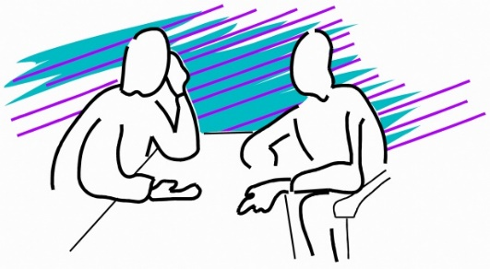
po celé dlouhé období, kdy jsme s kolegou Janem Šnyrychem kandidovali na funkce prezidenta a viceprezidenta SONS, jsme mimo jiné slibovali, že si vyhradíme pravidelný čas pro komunikaci s veřejností. Proto níže nabízíme jednoduchou možnost pro každého, kdo by chtěl se mnou, resp. s mým kolegou promluvit.
Každé sudé pondělí od 15 do 17 hod. budu já jako prezident, popř. Jan Šnyrych jako viceprezident k dispozici komukoliv, kdo nám bude chtít zavolat nebo se zúčastnit skupinové diskuse na platformě Skype.

Pro telefonáty
budeme k dispozici mezi 15. a 16. hodinou, a to na pevném čísle 221 462 111 (tedy sekretariát SONS). Z této linky budete přepojeni přímo na prezidenta či viceprezidenta, pokud se nebudeme po telefonu či osobně věnovat právě někomu jinému, což Vám pracovnice sekretariátu sdělí.

Na veřejné skypové skupině
budeme od 16. do 17. hod. připraveni mluvit s kýmkoliv, kdo se k této skupině připojí; zde je pochopitelně třeba mít na paměti, že ve stejné chvíli mohou být přítomni i další účastníci skupinového hovoru.
Skypovou skupinu lze otevřít z internetového prohlížeče po zadání adresy:
http://1url.cz/@prezidentsons

Uvidíme, jak se tento způsob komunikace osvědčí, každopádně začneme od pondělí 4. října, tedy ve 40. týdnu tohoto roku a pokračovat budeme v pondělky sudých týdnů v roce, nepřipadne-li na ně státní svátek.
O případných změnách budeme informovat.
Snad není třeba dodávat, že k dispozici jsme i všemi jinými běžnými způsoby, tedy např. e-mailem nebo po domluvě osobně, na uvedené dvě hodiny jednou za 14 dní se však budeme snažit neplánovat žádné pracovní schůzky či jiné povinnosti, budeme tu právě jen pro Vás. 😊
Luboš Zajíc a Jan Šnyrych

Chystané AKTIVITY

Diskusní klub u kávy
Srdečně vás zveme na pravidelná setkávání na Diskusním klubu u kávy.
KDY: každý první čtvrtek v měsíci od 13:00
PŘIHLÁŠENÍ: do předchozího úterý
- novyjicin-odbocka@sons.cz
- 775 086 748 (H. Petrová)

Setkání s historií Novojičínska
Pokračujeme v pravidelných návštěvách Muzea v Novém Jičíně. Každý třetí čtvrtek v měsíci od 10:00 hodin nás budou očekávat pracovníci muzea na prohlídkách, přednáškách a besedách vždy na konkrétní téma.
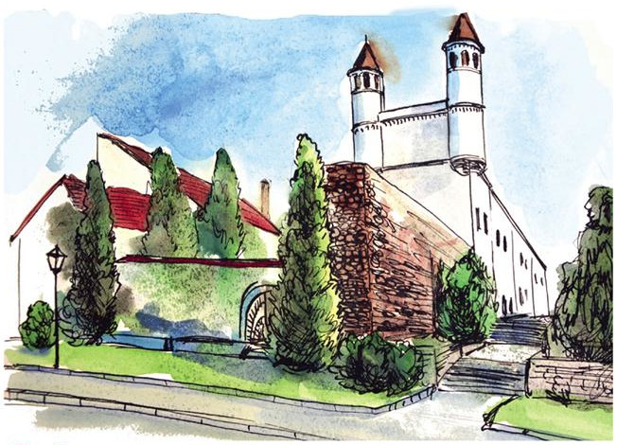
V říjnu nás čeká další setkání s archeologem a historikem Alešem Kná-pkem. Bude na téma Náš region od pravěku až do středověku.
KDY: 21. 10. 2021 od 10:00 (čtvrtek)
CENA: 30,- Kč
PŘIHLÁŠENÍ: do předchozího úterý
- novyjicin-odbocka@sons.cz
- 775 086 748 (H. Petrová)

Rekondiční pobyt v Uherském Hradišti
Přijměte pozvání na rekondiční pobyt v Uherském Hradišti, který se uskuteční od 25. do 31. října. Město na řece Moravě je srdcem Slovácka, regionu proslulého svébytným folklorem, cimbálovou muzikou, dobrým vínem a překrásnými kroji.
- Na besedě a při procházce historickým centrem se dozvíme zajímavosti z historie města.
- Prohlédneme si expozice Slováckého muzea a poznáme zblízka bohaté slovácké lidové tradice.
- Navštívíme Velehrad a vyslechneme si přednášku o Bazilice.
- Zazpíváme si s pěveckým sborem z Kyjovské odbočky SONS Pastelky.
- A s členy odbočky Uherské Hradiště navštívíme vinný sklípek. Chybět nebude ani harmonika.

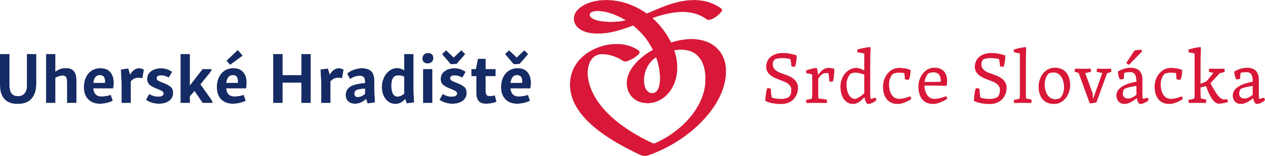
Program je připravován s ohledem na snadnou dostupnost a nízkou náročnost na pohyb. Většina aktivit bude formou besed a přednášek tak, aby jej zvládli všichni účastníci. Ti zdatnější pak budou mít dostatek prostoru pro samostatné aktivity dle vlastních možností a schopností.
Podrobný program připravujeme a zájemci se jej dozví včas.

Záznamy z besed
Hlaste se o CD se zvukovými záznamy z našich online besed. Napsat si můžete na email: novyjicin-odbocka@sons.cz nebo volat M. Hyvnara na telefonu: 776 488 164.

Nabídka periodik na rok 2021
Vážení a milí čtenáři,
připravili jsme pro vás nabídku periodik na rok 2021. Díky včasnému výběru si zajistíte, aby do vašich schránek či počítačů dál pravidelně přicházeli vaši věrní papíroví nebo digitální či zvukoví společníci. Budeme rádi, pokud si z naší nabídky vyberete a těšíme se na setkávání.
Vaše Zora

Seznam nabízených periodik
VZOR zápisu periodik: (Kód, Název, Charakteristika, Kolikrát ročně vychází, Předplatné na rok)

- Časopisy tištěné ve zvětšeném písmu
  - 01, Zora, kmenový časopis, 12x, 120 Kč
  - 02, Ema, čtvrtletník (nejen) pro ženy, 4x, 80 Kč
  - 03, Obzor, čtvrtletník pro celou rodinu, 4x, 80 Kč
- Časopisy tištěné v bodovém (Braillově) písmu
  - 11, Zora, kmenový časopis, 24x, 72 Kč
  - 12, Ema, měsíčník (nejen) pro ženy, 12x, 72 Kč
  - 13, Kontakty, čtení od září do června pro žáky 2. stupně ZŠ, 10x, 80 Kč
  - 14, Světluška, čtení od září do června pro žáky 1. stupně ZŠ, 10x, 60 Kč
  - 15, Hudebník, zprávy ze světa hudby, 4x, 80 Kč
  - 16, Svět, příroda a společnost, populárně naučný magazín, 6x, 120 Kč
  - 17, Koření, dvouměsíčník zábavy a luštění, 6x, 120 Kč
  - 18, První čtení, texty tištěné ob řádek pro začínající čtenáře Braillova písma, 2x, 46 Kč
  - 19, Aúroro, četba v jazyce esperanto, 3x, 96 Kč
  - 20, Kalendárium, výročí na každý den, Největší státy světa, 1x, 20 Kč, pro čtenáře bodové Zory zdarma
- Časopisy zasílané ve zvukovém formátu na flash discích
  - 31, Zora, kmenový časopis, 24x, 120 Kč
  - 32, Naše šance, měsíčník s živými reportážemi a rozhovory, 12x, 75 Kč
  - 33, Ema měsíčník (nejen) pro ženy, 12x, 120 Kč
  - 34, Obzor-Intimita, čtvrtletník o intimitě a vztazích, 4x, 80 Kč
  - 35, Téčko, o technice zrakově postiženým na míru, 12x, 120 Kč
  - 36, Obzor-Zdraví magazín o zdraví, 4x, 80 Kč
  - 37, Azor, čtvrtletník o psech, zejména vodicích, 4x, 80 Kč
  - 38, Aúroro, poslech v jazyce esperanto, 3x, 96 Kč
  - 39, Obzor-Harmonie, čtvrtletník o harmonii v sobě i kolem sebe, 4x, 80 Kč
  - 40, Flash komplet, 12x, 240 Kč, Zora + Ema + Naše šance + Obzor-Zdraví + Obzor-Intimita + Obzor-Harmonie + Azor + Téčko
- Časopisy dostupné přes internetové rozhraní
  - a) v textovém formátu
    - 41, Internetový komplet Digi Zora, 12x, 240 Kč - Zora + Ema + Světluška + Kontakty + Hudebník + Svět, příroda a společnost + Koření + Obzor-Zdraví + Obzor-Intimita + Obzor-Harmonie + Azor + Téčko
  - b) ve zvukovém formátu
    - 42, Internetový komplet MP3, vychází průběžně, 240 Kč - Zora + Ema + Naše šance + Obzor-Zdraví + Obzor-Intimita + Obzor-Harmonie + Azor +Téčko
    - 43, Zora, kmenový časopis, 24x, 90 Kč
    - 44, Ema, čtvrtletník (nejen) pro ženy, 12x, 75 Kč
    - 45, Naše šance, měsíčník s živými reportážemi a rozhovory 12x, 75 Kč
    - 46, Aúroro, poslech v jazyce esperanto, 3x, 60 Kč
- Časopisy zasílané v textovém formátu na flash discích
  - 51, Flash komplet Digi Zora, 12x, 240 Kč - Zora + Ema + Světluška + Kontakty + Hudebník + Svět, příroda a společnost + Koření + Obzor-Zdraví + Obzor-Intimita + Obzor-Harmonie + Azor + Téčko
  - 52, Téčko, o technice zrakově postiženým na míru, 12x, 120 Kč
- Časopisy zasílané elektronickou poštou (e-mailem)
  - 61, Digi Zora komplet, vychází průběžně, 200 Kč - Zora + Ema + Světluška + Kontakty + Hudebník + Svět, příroda a společnost + Koření + Obzor-Zdraví + Obzor-Intimita + Obzor-Harmonie + Azor + Téčko
  - 62, Téčko, o technice zrakově postiženým na míru, vychází průběžně, 75 Kč
- Časopisy zasílané ve zvukovém formátu na CD
  - 71, CD komplet, 12x, 270 Kč - Zora + Ema + Naše šance + Obzor-Zdraví + Obzor-Intimita + Obzor-Harmonie + Azor + Téčko
  - 72, Aúroro, poslech v jazyce esperanto, 3x, 96 Kč

Nejčastější otázky a odpovědi

Do kdy si mohu objednat předplatné?
Abychom mohli zpracovat vaše objednávky, uhraďte, prosím, předplatné na rok 2022 do konce listopadu 2021.

Jakým způsobem předplatné uhradit?
Předplatné můžete uhradit třemi způsoby – v hotovosti, složenkou (kterou však neplaťte přes účet – nelze spárovat a dohledat plátce) či bankovním převodem.
Po uhrazení předplatného složenkou či převodem můžete pro jistotu poslat zprávu prostřednictvím elektronické pošty s datem úhrady na naši e-mailovou adresu zora-objednavky@sons.cz.
V případě, že se jméno plátce liší od jména odběratele, prosíme o sdělení, na jakou adresu mají být periodika zasílána.
V případě objednání v průběhu roku – po 1. lednu 2022 – lze titul objednat od následujícího čísla.

Platba v hotovosti
Rádi vás přivítáme v redakci Zora ve 4. patře Domu služeb SONS ČR v č. 404, v Praze. Budeme se vám věnovat v pondělí až čtvrtek v době od 9 do 11 hodin a od 14 do 16 hodin.
Předplatné lze uhradit i v rámci hromadné objednávky na podzimních shromážděních oblastních odboček.

Platba složenkou
Složenku pro předplatné na rok 2022 vám rádi na vyžádání zašleme na Vaši poštovní adresu. Požádat o ni můžete na telefonu 221 462 472 či na adresách:
zora-objednavky@sons.cz, nebo Redakce Zora, Krakovská 21, 110 00 Praha 1.
Složenku prosím vyplňte hůlkovým písmem. Do zprávy pro příjemce, která se nachází na přední straně složenky uprostřed, napište kódy (jsou uvedeny v přehledu časopisů jako první údaj na řádku) vybraných periodik. Zpráva pro příjemce má dva řádky po 12 okénkách. Do každého okénka vepište pouze jednu číslici, mezi jednotlivými kódy vynechte prázdné okénko (na jeden řádek se tedy vejdou 4 kódy). Pokud je objednávka větší, zašlete nám seznam objednaných periodik a jmen čtenářů na poštovní nebo e-mailovou adresu redakce Zora.

Platba bankovním převodem
Časopisy si můžete předplatit také prostřednictvím převodu ze svého účtu na redakční účet: 158923761/0300 Do zprávy pro příjemce (popisu platby) uveďte jméno a příjmení odběratele a kódy objednaných periodik, oddělené čárkami.

Jak získám k časopisům přístup přes svůj počítač?
Odběratelé digitálních periodik (kódy 41, 42, 43, 44, 45, 46) a periodik zasílaných prostřednictvím elektronické pošty (kódy 61 a 62) obdrží po zaplacení přihlašovací parametry. Prosíme nové předplatitele, aby uvedli svou
e-mailovou adresu.

Mohu si zaslané zvukové nosiče ponechat?
Cédéčka s nahranými časopisy si ponechejte ve svém archivu. Zapůjčené flash disky, prosím, vracejte do deseti dnů po obdržení na přiloženou adresu.

Kde si mohu objednat stolní a nástěnné kalendáře?
V Knihovně a tiskárně pro nevidomé: KTN, Ve Smečkách 15, 115 17 Praha 1. Kalendáře vám přijdou poštou. Osobní odběr je možný v oddělení osobních výpůjček Krakovská 23, Praha 1. Bližší informace získáte na telefonu 222 210 131.

Mohu dostávat i časopisy ze Slovenska?
Naše redakce nabízí zájemcům možnost objednat si periodika z produkce Slovenské knihovny pro nevidomé v Levoči. Nabídku vám rádi zašleme a periodika lze zaplatit v korunách, pouze však v hotovosti v sekretariátu redakce.
Objednávky eviduje a ráda vám poradí Pavla Jungwirthová:
- tel. 221 462 472,
- e-mail: zora-objednavky@sons.cz
- Redakce Zora, Krakovská 21, 110 00 Praha 1

SOCIÁLNĚ PRÁVNÍ PORADNA
V následujícím článku jsme si vzali na mušku:
- První tři dědické třídy při dědění dle zákonné posloupnosti a
- rozhodčí doložky.

První tři dědické třídy
Jak jsem zjistil, je tomu už hodně dávno, kdy jsme se naposledy věnovali soustavněji dědickému právu, neklamou-li mě moje zjištění, bylo to v roce 2016. A přitom dotazy na tuto oblast se v poradně celkem soustavně objevují.
Proto jsem se dnes rozhodl napsat pár řádek o nejčastějším způsobu dědění, kterým stále ještě bývá dědění dle zákonné posloupnosti.
Proč píši, že stále ještě? Protože zákonná posloupnost přichází na řadu až tehdy, pokud není pozůstalost mezi dědice rozdělena na základě závěti nebo dědické smlouvy, přičemž zejména počet závětí roste.
Občanský zákoník se děděním podle zákonné posloupnosti zabývá v ustanoveních § 1633 a následujících, hned první věta prvního odstavce tohoto ustanovení zní takto:
„Kde nedojde k posloupnosti podle dědické smlouvy nebo podle závěti, nastane zákonná dědická posloupnost k pozůstalosti nebo k její části.“
Pro účely zákonné posloupnosti jsou dědici rozděleni do šesti dědických tříd a my si dnes probereme první tři z nich, v nichž je pochopitelně dědění nejčastější.

První třída
V této dědické třídě dědí zůstavitelovy děti a jeho manžel, každý z nich stejným dílem.
Touto informací bývají někteří tazatelé trochu překvapeni, protože mezi lidmi je celkem rozšířeno mylné přesvědčení, že manžel či manželka dědí polovinu pozůstalosti, děti že se pak rozdělí o druhou polovinu rovným dílem. Toto přesvědčení je nesprávné, ale jeho kořeny jsou velmi dobře pochopitelné.
Na začátku je totiž důležité si uvědomit, co se vlastně stává předmětem dědictví. Zemře-li totiž jeden z manželů, je třeba ještě před dělením pozůstalosti vyřešit rozdělení společného jmění manželů. A právě v této fázi přeživší manžel obvykle, pokud nebylo společné jmění manželů nějak odlišně smluvně upraveno, získává polovinu ze společného majetku manželů. Teprve po oddělení této poloviny začínáme s řešením dědických podílů. Přeživší manžel tedy nejdříve obdrží polovinu, která mu náležela z titulu rozdělení společného jmění manželů a z oné poloviny, která patřila výlučně zemřelému manželu má právo na rovný díl s manželovými dětmi. Jsou-li děti dvě, získá manžel třetinu, je-li dětí pět, získá šestinu.
Co když některé dítě zůstavitele nepřežilo, ale zbyli tu zůstavitelovi vnuci či vnučky? Odpověď přináší druhý odstavec téhož ustanovení:
„Nedědí-li některé dítě, nabývají jeho dědický podíl stejným dílem jeho děti; totéž platí o vzdálenějších potomcích téhož předka.“
Pojďme tuto situaci ilustrovat na příkladu:
Zemře pan Kolář, s manželkou paní Kolářovou měli tři děti, každé z dětí mělo dvě děti, tedy manželé Kolářovi měli celkem šest vnuků či vnuček. Jedno z dětí Kolářových zemřelo ještě před svým otcem panem Kolářem. Podle zákonné posloupnosti by se tedy v tomto případě postupovalo takto:
Nejdříve vypořádáme společné jmění manželů Kolářových, zde paní Kolářové zbude polovina domu a polovina z prostředků uložených na jejich účtu. Mimochodem, jejich prostředky činily 800 tisíc korun, tedy manželce ze společného jmění manželů zbude 400 tisíc korun.
Zbylá polovina domu a polovina prostředků na účtech bude předmětem dědictví. O ně se dle zákonné posloupnosti rozdělí dědicové takto:
Paní Kolářová získá čtvrtinu z pozůstalosti, tedy jednu osminu domu, její podíl bude činit nakonec 5 osmin celé nemovitosti. Stejně tak získá čtvrtinu z prostředků, které se staly předmětem dědění, tedy 100 tisíc korun, spolu s její polovinou bude mít celkem půl milionu.
Na každé žijící dítě zbude taktéž jedna osmina domu, a 100 tisíc korun. Ovšem o podíl dítěte, které zemřelo ještě před panem Kolářem, se rovným dílem podělí dvě děti tohoto zemřelého, tedy dvě vnoučata pana Koláře, z nichž každý zdědí jednu šestnáctinu domu a 50 tisíc korun.
Samozřejmě že v praxi se mohou dědici dohodnout i jinak, někdo se může vzdát dědictví úplně, jiný se vzdá např. podílu na nemovitosti, místo toho mu ostatní dědici dají třeba ekvivalent jeho hodnoty, někdo se zřekne podílu na dědictví ve prospěch jiného dědice… Ale pokud by každý z dědiců žádný vstřícný krok neučinil, bude o dědictví rozhodnuto tak, jak bylo výše namodelováno.
Pokud by manželé Kolářovi vychovávali i dítě, které do manželství přivedla paní Kolářová např. ze svého předchozího manželství, pan Kolář by tedy nebyl jeho otcem, ani by dítě později neosvojil, pak toto dítě dědit nebude.
Naopak, pokud by zde bylo dítě, jehož byl pan Kolář otcem a tato skutečnost je zapsána v matrice, tak i když ho paní Kolářová ani společné děti Kolářových nikdy neviděly, dokonce o něm ani neslyšely, toto dítě dědit bude.
Jako můstek ke druhé třídě prozraďme, že pokud by po panu Kolářovi zbyla jen paní Kolářová, nemohla by sama v této třídě dědit, dostalo by se na ni až ve druhé třídě.

Druhá třída dědiců
Nedědí-li zůstavitelovi potomci, dědí ve druhé třídě manžel, zůstavitelovi rodiče a dále ti, kteří žili se zůstavitelem nejméně po dobu jednoho roku před jeho smrtí ve společné domácnosti a kteří z tohoto důvodu pečovali o společnou domácnost nebo byli odkázáni výživou na zůstavitele.“
Předpokladem dědění ve druhé třídě je tedy obvykle bezdětnost zůstavitele, pokud nedojde ke smutnější alternativě, že všechny zůstavitelovy děti či další potomci zemřeli ještě před ním.
V tomto případě pak dědí manžel, rodiče, popř. ti, kteří žili rok před smrtí se zůstavitelem ve společné domácnosti (často druh nebo družka).
Jak si tito dědici rozdělí podíly, stanoví druhý odstavec ustanovení § 1636:
„Dědici druhé třídy dědí stejným dílem, manžel však vždy nejméně polovinu pozůstalosti.“
Všimněme si, že manžel je zde před druhem upřednostňován, taktéž před rodiči zůstavitele. A druh či družka jsou „znevýhodněni“ také tím, že v této třídě nemohou sami dědit. Jak uvidíme v následující třídě, pokud zde není ani manžel ani rodiče zůstavitele, posunou se druh či družka, tedy přesněji ti, kdo žili se zůstavitelem rok před jeho smrtí ve společné domácnosti, popř. byli odkázáni na jeho výživu, až do třetí dědické třídy.
Výše uvedené o vypořádání společného jmění manželů zde pochopitelně platí stejně.

Třetí dědická třída
„Nedědí-li manžel ani žádný z rodičů, dědí ve třetí třídě stejným dílem zůstavitelovi sourozenci a ti, kteří žili se zůstavitelem nejméně po dobu jednoho roku před jeho smrtí ve společné domácnosti a kteří z tohoto důvodu pečovali o společnou domácnost nebo byli odkázáni výživou na zůstavitele.“
Zde stojí za povšimnutí, jak preferována je příbuznost v přímé linii oproti „sourozenecké“ linii pobočné.
Zjednodušeně lze vlastně říci, že sourozenci dědí až tehdy, pokud zde nejsou ani děti, ani potomci, ani manžel, ani rodiče zůstavitele.
A v této stejné třetí třídě již může dojít i na synovce či neteře, protože ustanovení § 1637 pokračuje:
„Nedědí-li některý ze sourozenců zůstavitele, nabývají jeho dědický podíl stejným dílem jeho děti.“
Rovné postavení mají sourozenci polorodí i plnorodí. Polorodí jsou ti, kteří mají se zůstavitelem společného jen jednoho rodiče, plnorodí ti, kteří mají stejné rodiče jako zůstavitel.
Další tři třídy si ponecháme na další článek této rubriky.

Lesk a bída rozhodčích doložek
Rozhodčí řízení je alternativou k soudnímu řízení. Už socialistická arbitráž tímto způsobem řešila dodavatelsko-odběratelské vztahy mezi podniky. Nyní je toto mimosoudní řízení upraveno zákonem č. 216/1994 Sb. Ten začal být více využíván přibližně na začátku tisíciletí v souvislosti s neúnosným prodlužováním délky soudního řízení, kde na vydání jednoduchého platebního rozkazu žalobce běžně čekal i přes půl roku.
Jak to funguje? Rozhodčí smlouvou nebo tzv. rozhodčí doložkou je ve smlouvě sjednáno, že spor místo soudů rozhodne jeden, případně více rozhodců nebo tzv. rozhodčí soud, který ale není žádným orgánem veřejné moci. Rozhodce může být kdokoliv zletilý, bezúhonný, plně svéprávný a ani nemusí být právník. Rozhodce zpravidla předem dostane sjednaný paušální poplatek za vydání rozhodčího nálezu, který platí žalobce a v případě úspěchu ve sporu ho žalobci musí nahradit žalovaný. Rozhodnutím zvaným rozhodčí nález řízení končí. Žaloba k soudu na zrušení rozhodčího nálezu je přípustná, ale jen z formálních důvodů.
Není divu, že řada firem začala tyto doložky využívat. Když měly zákazníky po celé republice, každou nezaplacenou fakturu za dodané zboží nebo třeba za leasingové splátky musely žalovat u soudu, v jehož obvodu zákazník bydlel, ten k soudu nechodil, pak se odvolal … Zatímco jestliže byla sjednána rozhodčí doložka, rozhodce věc v krátké lhůtě po odeslání žaloby žalovanému rozhodl takříkajíc od stolu a věřitel se rychle dostal k vykonatelnému rozhodnutí neboli exekučnímu titulu. Rychlou vymahatelnost práva, kterou měl zajistit stát, si tak vlastně podnikatelé svépomocí obstarali sami.
Je však zřejmé, že nerozhoduje-li profesionální soudce a neexistují-li běžné opravné prostředky, jde o značně riskantní záležitost, zejména pro žalovaného. Naprosto klíčová je proto nestrannost rozhodce. A to se nakonec právě stalo kamenem úrazu. Jak už to tak bývá, ti nepoctiví to pokazí všem, takže oni nechvalně známí poskytovatelé úvěrů s lichvářskými úroky a sankcemi (ale nejen ti) měli spřízněné rozhodce, kteří bez jakýchkoliv zábran rozhodovali ve prospěch svého „klienta“. Stal se i případ, že rozhodce se neobtěžoval žalobu druhé straně ani poslat a dát jí prostor k vyjádření a rozhodl rovnou … A tak se tak dlouho chodilo se džbánem pro vodu, až se ucho utrhlo, a Nejvyšší soud v roce 2011 změnil svůj dřívější právní názor a pravil, že rozhodčí doložku lze sjednat jen za konkrétních jasně vymezených podmínek – například musí být výslovně určena osoba rozhodce nebo způsob jejího určení, jinak je neplatná. Ještě v současné době soudy z moci úřední přezkoumávají a za zákonných podmínek zastavují exekuční věci, v nichž se původně rozhodovalo v rozhodčím řízení podle takto zpětně neplatných rozhodčích doložek. Navíc od roku 2016 platí, že nelze platně sjednat rozhodčí doložku ve spotřebitelské smlouvě.
Situace se nakonec ustálila tak, že rozhodčí řízení se zase, tak jako původně, nejvíce uplatní ve sporech mezi podnikateli. Nedávno jsem ale třeba narazila na rozhodčí doložky v nájemní smlouvě k bytu nebo ve smlouvě mezi slečnou a modelingovou agenturou. Z běžných občanskoprávních vztahů tedy zcela nezmizely a je vhodné jejich podpis důkladně zvážit.
Luboš Zajíc a Václava Baudišová

PŘESTÁVÁTE VIDĚT NA
čtení, mobil, PC, nebo na peníze?
Poradíme:
- s výběrem vhodných pomůcek,
- s výběrem lup ke čtení,
- s příspěvky na pomůcky,
- s příspěvky na péči a mobilitu,
- s důchodovými dávkami,
- v oblasti pracovního práva…
Pomůžeme:
- při odstraňování bariér,
- při sepsání žádostí,
- při právních úkonech,
- se začleněním do společnosti,
- s trávením volného času.
- Zapůjčíme kompenzační pomůcky…
Kontakt
- Sjednocená organizace nevidomých a slabozrakých České republiky, zapsaný spolek (SONS ČR, z. s.)
- Oblastní odbočka v Novém Jičíně
- Sokolovská 9, 741 01 Nový Jičín
- mobil: 776 488 164, web: www.sonsnj.cz
- e-mail: novyjicin-odbocka@sons.cz
- „Dům složek“ u autobusového nádr., 1. patro vpravo.
Návštěvní hodiny poradny:
Po a St: 8:00-12:00 a 12:30-15:00
Čt: 8:00 - 12:00 (objednaní, terénní poradenství)
Jinak po předchozí domluvě.
Naši činnost v roce 2021 podpořily
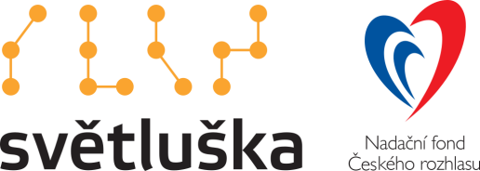
Moravskoslezský kraj, Frenštát pod Radhoštěm, Kopřivnice, Nový Jičín, městys Suchdol nad Odrou, obce Bernartice nad Odrou, Hladké Životice, Hostašovice, Jeseník nad Odrou, Kunín, Libhošť, Mořkov, Rybí, Sedlnice, Starý Jičín a Šenov u Nového Jičína. Nadační fond Českého rozhlasu ze sbírky Světluška.
Přijímáme dobrovolníky
pro pomoc nevidomým a slabozrakým.
Informace zájemcům o dobrovolnictví nebo o službu dobrovolníků poskytne – oblastní koordinátor dobrovolníků Petr Jasinský tel.: 778 768 381.
KONTAKTNÍ A REDAKČNÍ ÚDAJE
- Sjednocená organizace nevidomých a slabozrakých České republiky, zapsaný spolek (SONS ČR, z. s.)
- Oblastní odbočka v Novém Jičíně
- Sokolovská 617/9, 741 01 Nový Jičín
- IČ: 65399447, DIČ: CZ 65399447
- Bankovní spojení: 212092074/0300 - ČSOB - N. Jičín
- web.: www.sonsnj.cz, mobil: 776 488 164 (Hyvnar)
- e-mail: novyjicin-odbocka@sons.cz
- budova u autobusového nádraží, 1. patro na konci schodiště vpravo.
PROVOZNÍ HODINY
▶ sociálně právní poradna - předchozí strana.
▶ sociálně aktivizační služby: (po předchozí domluvě nebo)
Út a Pá 8:00 - 12:00 a 12:30 - 16:30
Čt: 12:30 - 18:00 - v nepřítomnosti, terénní služby
Neprodejná tiskovina

